中国人民大学出版社
关于举办“职业院校财经商贸类专业实践教学改革暨‘十三五’规划教材建设研讨会”的通知
各有关院校：
为进一步加强财经商贸类专业课程建设，提高课堂教学质量，指导专业教师进行教学改革；同时为高等职业教育“十三五”规划教材筹划做准备，兹定于5月21日在杭州举办“职业院校财经商贸类专业实践教学改革暨‘十三五’规划教材建设研讨会”。现将有关事宜通知如下：

一、会议内容

1. 职业教育“十三五"规划的最新动态。

2．财经商贸类专业实践教学发展趋势。

3. 两教融合、校企合作、工学结合模式创新与具体实践路径。

4.“十三五”规划教材建设介绍暨研讨。

二、拟请专家
1. 教育理论专家。
2. 实践教学专家。
3. 优秀“十二五”职业教育国家规划教材作者。

三、参加对象
1. 高职院校分管教学工作的领导。
2．高职院校财经商贸类专业负责人、骨干教师， 校企合作的企业人员等。

四、时间地点
1．会议时间：2016年5月20日—22日，20日报到。
2.会议地点：杭州恒景国贸酒店（杭州西湖区灵溪北路21号，西溪路与灵溪北路交叉口)

五、费用
本次会议不收取会务费。参会代表住宿统一安排，交通、住宿费用自理。

六、报名方法
本次研讨会由中国人民大学出版社举办。请参会人员填写《报名回执》（见附件）发送至唐慧老师。

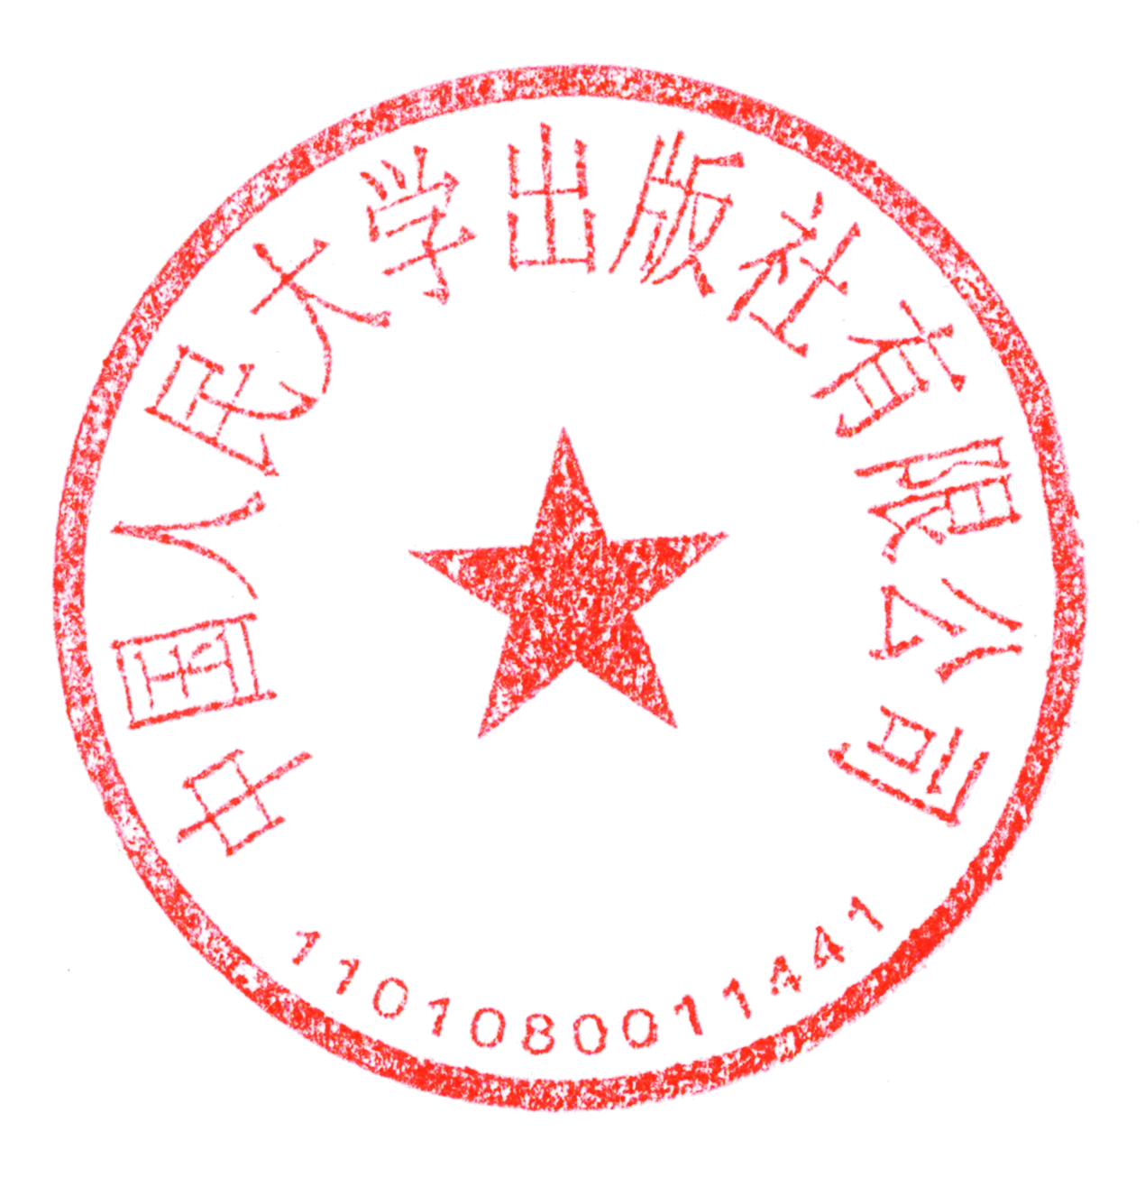
中国人民大学出版社
二○一六年四月

报名回执附件：
“职业院校财经商贸类专业实践教学改革暨‘十三五’规划教材建设研讨会”报名回执
单位名称
姓 名 | 性别 | 单位/职务 | 联系电话 | 电子邮箱 | 是否住宿 | 单住/合住

